П е р в ы й з а к о н з д о р о в о г о п и т а н и я
Соответствие между калорийностью пищи, которую человек потребляет, и энергией, которую его организм расходует.
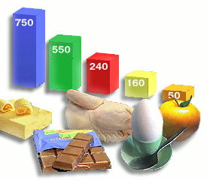
Энергия человека расходуется на поддержание температуры тела, выполнение всех физиологических функций и биохимических процессов, совершение мышцами механической работы, а также на переваривание и усвоение пищи.
Калории организм человека получает из макронутриентов, название этого слова произошло от слов «макрос» — большой длинный и «нутрицио» — питание.
Эти вещества – главные компоненты питания. Человек должен потреблять с пищей много, то есть десятки и сотни грамм этих веществ.
Калорийность 1 грамма пищевых веществ: белок - 4ккал, жир - 9 ккал, углеводы - 4 ккал.
Суточная норма белков, жиров и углеводов: белков – 20-30%; жиров – 20-30 %; углеводов не более 50 %.

Ж и р ы
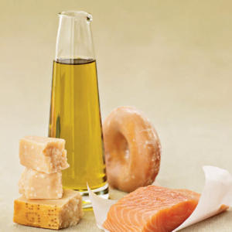
Жиры — обязательный строительный материал для синтеза веществ, служащих стройматериалом для мембран клеток и других структур организма.
Энергетическая ценность жиров более, чем в два раза выше энергетической ценности белков или углеводов. Однако не стоит отказываться от них вовсе, ведь Жирные кислоты участвуют в синтезе соединений, регулирующих механизмы иммунитета, аллергии и другие процессы.
Жиры животного происхождения из-за их особого химического строения называют насыщенными. Высокое потребление насыщенных жирных кислот приводит к ожирению, диабету и сердечно-сосудистым заболеваниям, поэтому потребление их следует ограничивать.
Растительные ненасыщенные жиры. В их составе полиненасыщенные жирные кислоты омега-3 и омега-6. Их потребление способствует профилактике сердечно-сосудистых заболеваний, благотворно сказывается на состоянии всех тканей организма.
Вашу потребность в этих полезных жирах могут удовлетворить 1–2 столовые ложки растительного масла в день и не менее трех порций рыбы в неделю.

Б е л к и
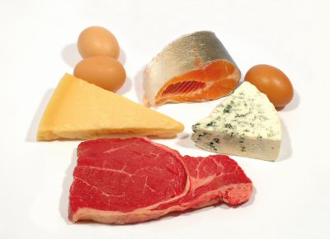

Белки - важнейшие компоненты пищи. В организме человека белки расщепляются на аминокислоты, из которых уже сам организм синтезирует нужные ему тысячи белков с многообразными функциями.
Все огромное множество белков — это различные комбинации 20 аминокислот. Часть аминокислот могут превращаться одна в другую и только 9 — незаменимы для взрослого человека и 10 — для ребенка, то есть, попросту, не синтезируются организмом.
Эти аминокислоты должны поступать изо дня в день в течение всей нашей жизни в составе потребляемых нами белков. Неважно, из каких продуктов будут получены белки: мясо или картофель, молоко или горох, рыба или хлеб или другие продукты — главное, чтобы Ваш организм получал все заменимые и незаменимые аминокислоты в достаточном количестве.
Больше всего белка содержится в продуктах животного происхождения: мясе, рыбе, молочных продуктах, птице, яйцах. В значительных количествах полноценный белок присутствует в бобовых, то есть в горохе, фасоли, чечевице и сое, а также в орехах и семечках.

У г л е в о д ы
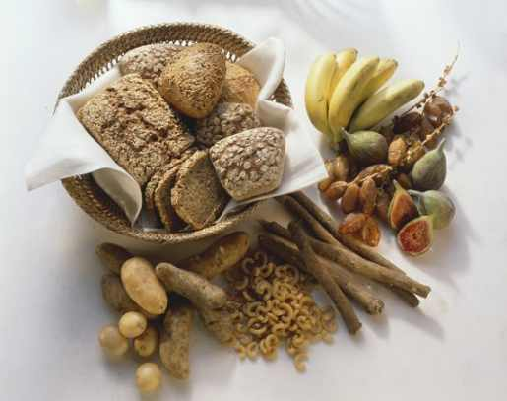
Функция углеводов в организме человека, в основном, сводится к снабжению его энергией. Они широко представлены в растительных продуктах в виде сложных углеводов, таких как крахмал, и простых сахаров — глюкозы и фруктозы. Фрукты и овощи содержат как простые сахара, так и крахмал. Все зерновые продукты: мука, крупы и макароны — содержат, в основном, крахмал.
Рафинированный сахар, кондитерские изделия, являются источниками исключительно простых углеводов. Потребление значительного количества добавленного сахара приводит к развитию диабета, ожирения, кариеса, сердечно-сосудистых заболеваний.
Поэтому если Вы стремитесь к здоровью, то количество сладкого в Вашем рационе следует ограничить, а по возможности и исключить вовсе.

К л е т ч а т к а

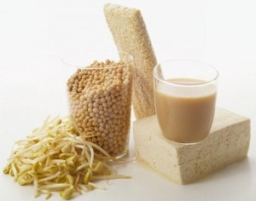

В составе сложных углеводов выделяются такие полисахариды, как целлюлоза, которые не усваиваются организмом.
Такие вещества называют пищевыми волокнами, одним из их представителей является клетчатка.
Пищевые волокна практически не перевариваются. Однако они существенно влияют на процессы: переваривание, усвоение и эвакуацию пищи, а также важны для поддержания микрофлоры кишечника.
Пищевые волокна в большом количестве содержатся в овощах и фруктах, «неочищенных» зерновых, таких как «Геркулес», а также в отрубях.

В т о р о й з а к о н з д о р о в о г о п и т а н и я
Химический состав суточного рациона человека должен соответствовать его физиологическим потребностям в пищевых и биологически активных веществах.

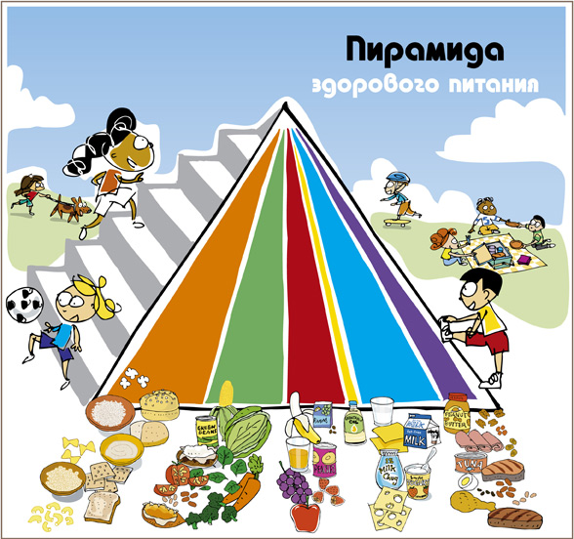

В и т а м и н ы и м и н е р а л ы
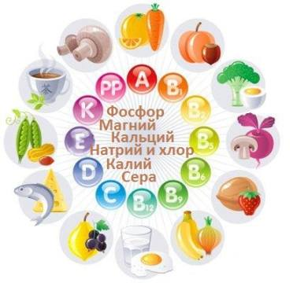
Витамины и минералы называют микронутриентами, потому что ежедневные их количества, необходимые для организма, довольно малы и чаще всего измеряются в миллиграммах и даже долях миллиграмма. Эти вещества организм человека не может вырабатывать самостоятельно и запасать впрок на сколь-нибудь долгий срок. Для нормальной жизнедеятельности организму человека требуется несколько сотен различных микронутриентов — это витамины и минеральные вещества, а также множество биологически активных веществ из других групп. Разные микронутриенты содержатся в самых разных продуктах.
Организм человека, за редким исключением, практически не создает запасов этих пищевых и биологически активных соединений. Все поступающие в организм вещества немедленно используются по назначению. Ведь все мы знаем, что ткани и органы человека в течение всей жизни ни на секунду не прекращают свою активную деятельность. Их ткани постоянно обновляются. И поэтому необходимые элементы должны в полном ассортименте и необходимом количестве постоянно поступать в организм с пищей.

П и т а н и е д о л ж н о б ы т ь м а к с и м а л ь н о

р а з н о о б р а з н ы м
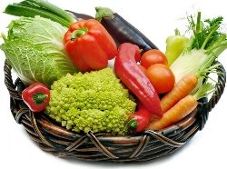
Чем более разнообразен набор пищевых продуктов нашего рациона, тем больший набор необходимых веществ для нормального функционирования получит наш организм, тем больше гарантий для обеспечения здоровья.
С пищей, помимо энергии, организм человека должен получать десятки, а возможно и сотни пищевых и минорных биологически активных соединений. Причем большинство из них в суточном рационе должны находиться в определенном соотношении с друг с другом. Именно из этих соединений организм строит свои клетки, органы и ткани.
Минорные биологически активные вещества обеспечивают регуляцию обменных процессов, обеспечивают высокую физическую и умственную работоспособность, повышение иммунитета и адаптивных возможностей человека к воздействию неблагоприятных факторов окружающей среды.
Это возможным обеспечить, когда энерготраты человека составляли 3500 ккал/сутки и выше. В настоящее время суточная потребность человека в энергии в большинстве случаев редко превышает 2400 ккал/сутки. Естественно снизилось и потребление пищи. Этот небольшой объем позволяет удовлетворить суточные потребности человека в энергии и основных пищевых веществах, но для витаминов, микроэлементов биологически активных веществ характерен выраженный дефицит от 20% до 50%.

10

п р а в и л з д о р о в о г о п и т а н и я

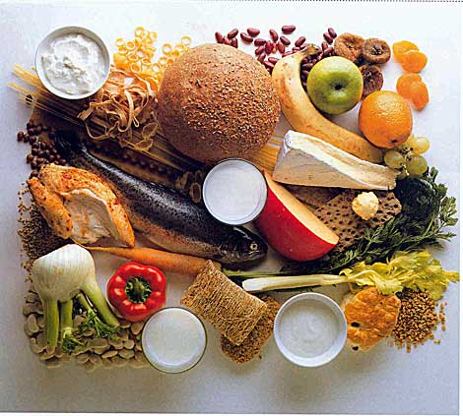

1. Пища - это источник энергии
Любая еда дает нам энергию, необходимую для подержания жизни. Именно поэтому наш рацион должен быть сбалансирован, в нем должны присутствовать белки, жиры и углеводы в нужной пропорции.

2. Питание должно быть разнообразным
Однообразный рацион, повторяющийся изо дня в день, чреват приступами аппетита и высоким риском того, что вы недополучаете жизненно важные витамины, микроэлементы, минеральные вещества.
3. Ешьте минимум 5 раз в день
День должен начинаться с хорошего завтрака, затем должны следовать еще 2 основных приема пищи: обед и ужин. В перерывах между основными приемами пищи необходимо добавить еще 2-3 перекуса. Такой тип питания позволит вам не испытывать голод, усилить и поддерживать на необходимом уровне обменные процессы, эффективно предотвращать приступы аппетита.
4. В рационе должны присутствовать простые и сложные углеводы
Углеводы это основной источник энергии для всех процессов нашего организма. При нехватке углеводов наш организм для восполнения запасов энергии начинает использовать собственные белки, а это наши мышцы, гормоны и иммунная система.
Простые углеводы (сахар, сахароза, фруктоза) усваиваются организмом очень быстро, чувства сытости практически не дают. Сложные углеводы (овощи, крупы, хлеб), напротив, усваиваются медленно, достаточно долго снабжая организм энергией и поддерживая чувство сытости. Старайтесь не злоупотреблять простыми углеводами, помните о том, что в огромном количестве они содержатся в сладких газированных напитках.
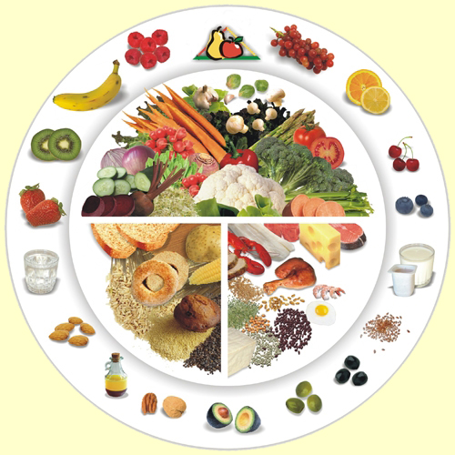
5. Ешьте много цельнозерновых продуктов
К ним относятся: хлеб с отрубями, цельнозерновые хлебцы, подавляющее большинство круп.
Эти продукты очень богаты клетчаткой, жизненно необходимой нам для поддержания здоровья пищеварительной и сердечно-сосудистой систем.
Клетчатка дает прекрасное чувство сытости, а витамины и микроэлементы, содержащиеся в этих продуктах, поддерживают ваше общее здоровье.
6. В ежедневный рацион должны входить белки хорошего качества
К ним, в первую очередь, относятся все сорта нежирного мяса, рыба, птица, бобовые.
Сосиски, мясные полуфабрикаты к источникам качественного белка не относятся.
Нехватка белка в питании приводит к серьезным нарушениям гормональной и иммунных систем организма, нарушению восстановления тканей.
7. Жиры – важный компонент питания, исключать их из питания категорически запрещается
Наиболее оптимально, когда на долю жиров животного происхождения, приходится 25%, а оставшиеся 75% занимают жиры растительного происхождения.
Помните о том, что избыток жиров в питании, легко откладывается организмом про запас, кроме того, негативным образом влияет на работу поджелудочной железы и печени.
8. Старайтесь ежедневно съедать не менее 500 грамм овощей и фруктов
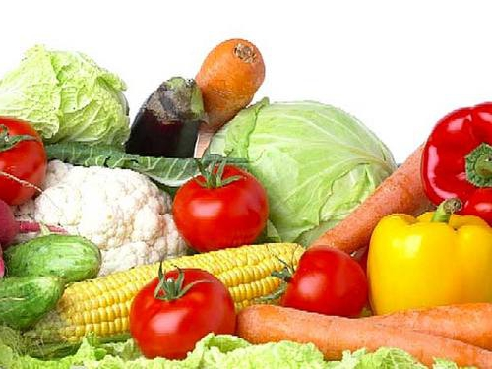
Они богаты витаминами и минералами, отсутствующими в других продуктах. Как правило, все они низкокалорийны, объемны и хорошо насыщают.
При приготовлении овощей используйте щадящие способы тепловой обработки (например, приготовление на пару), это позволит не только разнообразить ваш рацион, но и сохранить в овощах максимум полезных веществ.
Как можно чаще ешьте овощи зеленого и оранжевого цвета – они отличные источники антиоксидантов, сохраняющих здоровье.
9. Рыба в рационе должна присутствовать минимум два раза в неделю
Наиболее полезными являются жирные породы морской рыбы, содержащие особо ценные ненасыщенные жирные кислоты, в первую очередь, Омега-3.
Наилучшие способы приготовления рыбы – запекание без масла, на пару, отваривание. А в качестве деликатеса можно приготовить домашнюю малосоленую рыбу.
10. Ежедневно добавляйте в рацион молочные продукты
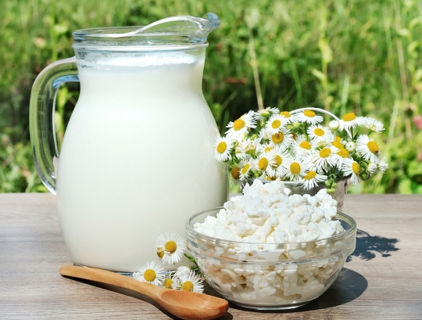
Если вы не любите молоко, используйте кисломолочные продукты, они восполняют потребность организма в кальции и нормализуют микрофлору пищеварительного тракта.
Стакан кефира, ряженки или натурального йогурта прекрасно утолят голод перед сном.
Молоко отлично сочетается с крупами, они хорошо дополняют друг друга и легко усваиваются.
Молочная каша на завтрак – отличное начало дня !

